ОТДЫХАЕМ
Мы сегодня рисовали,
Наши пальчики устали,
Наши пальчики встряхнём,
Рисовать опять начнём.
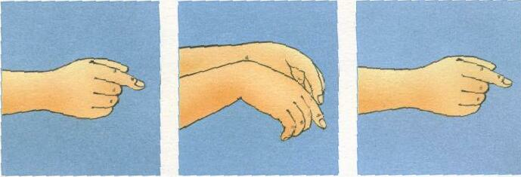
Имитировать рисование, плавно поднимать руки перед собой, встряхивать кистями, снова имитировать рисование.
ЛЯГУШКА
Лягушка-попрыгушка-
Глазки на макушке.
Прячьтесь от лягушки,
Комары да мушки!
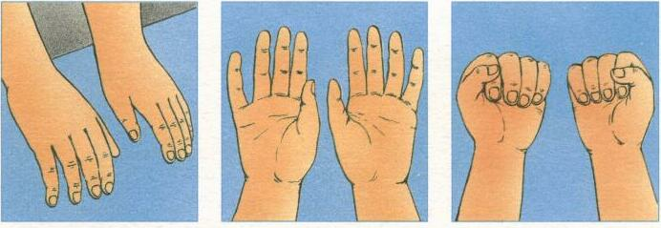
Постукивать пальчиками о стол, поднять и показать две ладошки, сжать пальцы в кулачки.
ГУСЬ
— Где ладошка? Тут?
— Тут!
— На ладошке пруд?
— Пруд.
Палец большой — гусь молодой.
Указательный — поймал.
Средний — гуся ощипал.
Этот палец — печь топил.
Этот палец суп варил.
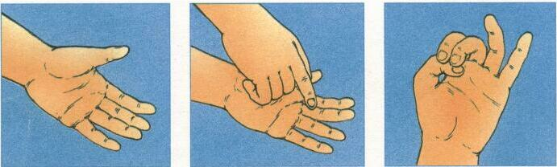
Отвести руки за спину, показать ладошку, правая рука посередине левой ладошки обводит круг. Загибать по очереди пальцы, начиная с большого.
ЛОШАДКА
Одной рукой я травку рву,
Другой рукой я тоже рву.
Я травкой накормлю коня
Вот сколько пальцев у меня!
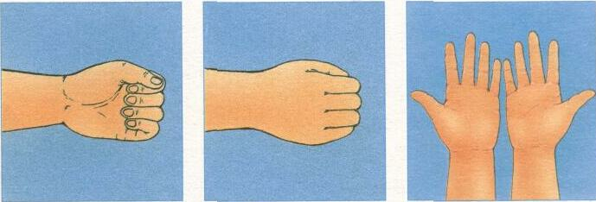
Выполнять хватательные движения поочерёдно левой и правой руками, затем вытянуть руки вперёд и повернуть ладонями вверх.

ДВА КОТЁНКА
Повстречались два котёнка:
«Мяу-мяу!»
Два щенка: «Ав-ав!»
Два жеребёнка: «Р-р-р!»
Два быка: «Му-у-у!»
Смотри, какие рога!
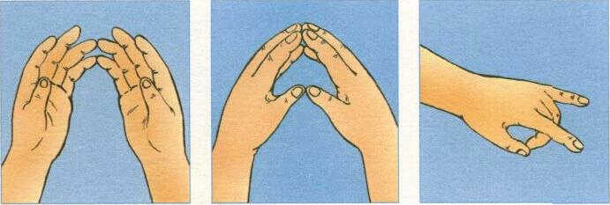
На каждую строчку соединять поочерёдно пальцы правой и левой рук, начиная с мизинца, затем показать рога, вытянув указательные пальцы и мизинцы.
ЛУЖОК
На лужок пришли зайчата,
Медвежата, барсучата,
Лягушата и енот.
На зелёный на лужок
Приходи и ты, дружок!
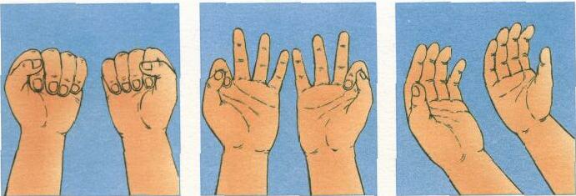
Сгибать пальцы в кулачок в ритме потешки. При перечислении животных сгибать пальцы на обеих руках поочерёдно. На последние строчки помахать ладонями по направлению к себе.
ПОМОЩНИКИ
Наши руки были в мыле.
Мы посуду сами мыли,
Мы посуду мыли сами,
Помогали нашей маме.
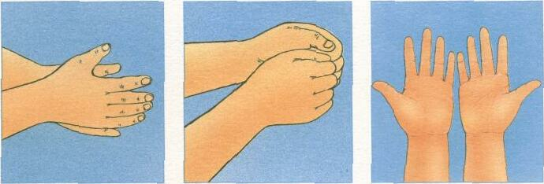Выполнять вращательные движения руками, потирая кулачок о кулачок, затем разжать кулачки и показать ладошки.
ДОМ
Молоточком я стучу,
Дом построить я хочу.
Строю я высокий дом,
Буду жить я в доме том.
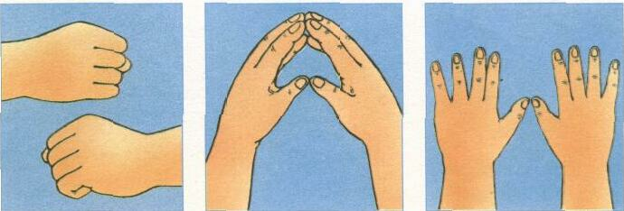
Постукивать кулачками друг о друга, соединить кончики пальцев обеих рук, поднять выпрямленные ладони вверх, похлопать ладонями.

ЖУК
На лужайке по ромашкам
Жук летел в цветной рубашке;
Жу-жу-жу, жу-жу-жу,
Я с ромашками дружу.
Тихо на ветру качаюсь,
Низко, низко наклоняюсь.
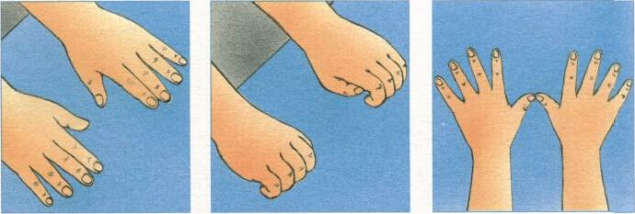
Руки положить на стол ладонями вниз. Медленно сгибать и разгибать пальцы. Затем поднять руки вверх, развести пальцы веером, покачивать из стороны в сторону, медленно наклонить руки вперёд.

ХОЗЯЙКА
Кукле кашу я сварю:
В миску молока налью,
Положу туда крупу
И поставлю на плиту.
Будет каша хороша!
Кушай, кукла, не спеша.
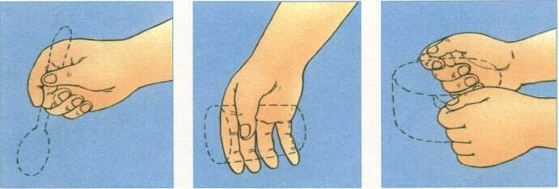
Имитировать движения по тексту: мешать кашу, наливать молоко, насыпать крупу, ставить на плиту. На последние строчки — хлопки ладонями, погрозить указательным пальцем.
ТЕТЕРИ
Как за нашим за двором
Стоит чашка с творогом.
Прилетели две тетери,
Поклевали — улетели,
На лугу зелёном сели.
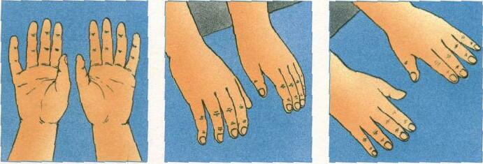Показывать руками полукруги, затем взмахивать руками, постукивать пальчиками по столу, снова взмахивать руками и положить руки на стол.

